编号：13_05_A012

深圳市医学信息中心
区域医疗电子认证监管服务平台建设方案
文档密级 |  | 授权阅读 |  | 授权对象 | 医学信息中心
输出时间 |  | 2013.05.16 |  | 文档发布 | 技术与研究中心
■ 适用性声明
本文档是深圳市圣格灵科技有限公司为深圳市医学信息中心提供项目类项目制作文档的一部分，仅供最终用户相关人员阅读。
■ 版本信息说明
时间 | 版本 |  | 内容 |  |  | 操作者
2013.05.10 | V0.1 |  | 报告初始化编制 |  |  | 王贵峰
2013.05.11 | V0.2 |  | 修正 |  |  | 莫虹霖
2013.05.11 | V0.3 |  | 修正 |  |  | 李森虎
2013.05.12 | V0.4 |  | 审核/发布 |  |  | 李森虎
2013.05.16 | V1.0 |  | 修改开发投资与成本章节 |  |  | 李森虎

■ 版权声明
本文档版权归深圳市圣格灵科技有限公司所有，文档中出现的文字叙述、文档格式、插图、照片、方法、过程等内容等内容（已注明外部渠道除外），任何公司和个人不得将此文档中任何片段公开、转载或以其他方式散发给第三方，这些商业范畴内容受到保护。
■ 服务与支持
圣格灵科技致力于面向用户提供信息安全技术的解决建议，并秉承“以用户为中心”的理念。如果您在技术活动中对服务、报告或细节片段存在意见和建议，请依照下列方式与我们联络，任何时候我们都欢迎您的咨询，且会尽可能快捷的告知和解答您锁遇到的问题！
Am:9:00~18:00 86-755-23972336或通过电子邮件（semxa@139.com）

目录
1 综述 1
1.1 编写说明 1
1.2 项目形态 1
2 建设目标和内容 1
2.1 建设目的 1
2.2 建设内容 1
3 总体设计 2
3.1 总体框架 2
3.2 平台框架 3
3.3 技术架构 4
4 功能模块 4
4.1 使用机构建设审批 5
4.2 认证机构接入审批 7
4.3 电子认证建设跟踪 8
4.4 电子认证使用审计 8
4.5 报表统计展示体系 9
5 开发投资与成本 11
5.1 第一期成本核算 11
5.2 第二期成本预算 12
6 服务与支持 13

综述

编写说明
本方案是深圳市医学信息中心为有效贯彻落实中央部委关于卫生系统建立健全电子认证服务体系建的要求，参考国内国外相关标准，深入分析区域医疗行业信息系统运行实践，广泛调查信息化项目有关人员的意见，经过分析整理而形成的电子认证统一信息资源管理、提高信息安全保障、便于监管的整体方案。

项目形态
通过该平台，不但能够对辖区卫生系统电子认证体系建设起到监督指导作用外，还可以建成区域医疗信息监管与服务“一站式服务平台”，给主管领导提供全局性的信息综合报告、提供决策依据、给各职能部门提供信息统计，还可以配合其他的相关平台协同工作。

建设目标和内容

建设目的
为落实《卫生系统电子认证服务管理办法》，加强深圳辖区的区域医疗网络信任体系建设，统一的身份认证使各类卫生信息系统实现互联互通、业务协同，通过该平台，实现对区域医疗电子认证体系建设“看得到、说得清、管得着”。

建设内容
- 电子认证建设情况。
通过技术上对各卫生系统电子认证实行申请批复和跟踪，指导和规范各卫生系统电子认证建设。实现证书发放数量、证书管理的系统明细和数量统计分析与同比环比、群体、不同时间段的展示功能，支持医疗质量评估工作的CA部分考核数据生成和导出。
- 电子认证使用情况。
通过技术上自动分析和统计各卫生系统电子认证的使用情况。做到什么时间使用了证书，使用的频率，使用的在什么业务上，使用的轨迹等基础信息。实现统计分析和同比环比、个体、不同时间段的展示功能，支持医疗质量评估工作的CA部分考核数据生成和导出。
- 认证服务机构监管。
通过技术上对各认证服务机构进行监管。凡是在深圳辖区医疗行业进行电子认证接入的服务机构，都必须经由医学信息中心批复、监管方可实施。
- 综合医疗信息统计。
通过关键业务使用电子认证/电子签章，对使用电子认证/电子签章的业务系统、业务类型识别以及使用方向（患者流水ID）等信息进行汇聚和提取，为以后大数据集中、业务协同扩展预留接口。

总体设计
系统结构应采用开放式结构设计。系统应技术先进，容量大，扩展灵活，处理和存储能力强，实时性和可维护性好，安全可靠性高，操作使用方便，组网和联网能力强。

总体框架
图01 总体框架
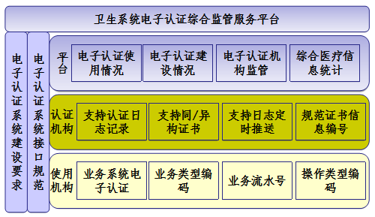
整个平台系统的构架由监管部门管理平台、认证机构、使用机构三个维度构成。管理平台依赖于原始数据的支撑，而原始数据则由认证机构的电子认证系统从各个使用机构相关认证业务中提取并汇聚。按照特定要求，定时推送至使用单位前置机内，由平台再从前置机上提取数据导入平台数据库进行处理。
基于此，要求认证机构必须符合电子认证建设要求和接口规范的准入资格，而使用单位也应按照电子认证系统建设要求进行建设。

平台框架
电子认证综合监管服务平台主要用于向监管单位展示各个电子认证使用机构的建设和使用情况。同时包括对认证服务机构进行监管，对使用单位建设电子认证进行在线审批的平台。最终与其他数据系统结合，实现区域内信息业务协同工作。
平台根据医学信息中心对绩效及其他医疗信息统计要求，设定绩效和统计模型，集中展示各个机构在电子认证方面基本数据并形成日、周、月报表。
图02 平台框架
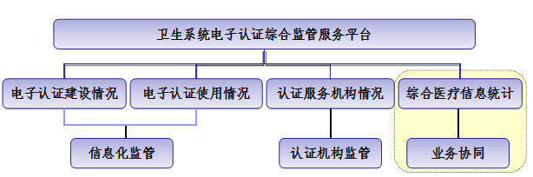

技术架构
使用机构建设电子认证服务体系初期，应当遵循电子认证建设要求，需对关键业务进行电子认证。认证时还需要认证机构能够对认证进行日志记录以供审计之需。
日志应当包含业务类型与操作类型信息，使用者使用认证时，必须同时在业务类型中包含当前使用方向中的主体业务唯一标示符（主体业务唯一标示符指的是患者的门诊流水号或住院流水号），这些信息用于后期扩展时与医学信息中心其它数据（如每日各医疗机构推送至医学信息中心的上报数据）进行对接，形成更为全面的区域医疗信息资讯。
图03 技术构架
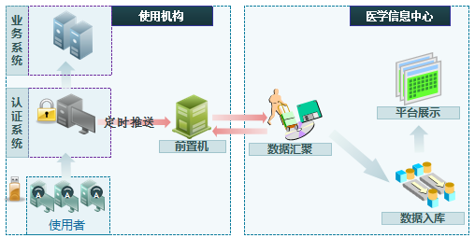

功能模块
平台功能由五大部分组成，分别为：使用机构电子认证申请与批复、电子认证服务机构申请与批复、使用机构电子认证建设情况、电子认证使用情况、集中报表展示。
图04 功能框架
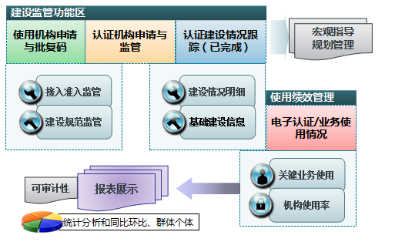

使用机构建设审批
建设机构建设电子认证服务体系时，需要向卫人委申请。支持线下申请和在线申请。使用机构采用线下申请时，在医学信息中心官方网站下载申请表格，填写后打印为纸质介质，提交给批复单位审核，批复单位收到申请后录入平台。建设机构采用在线申请时，在医学信息中心官方网站点击在线申请页面，在线填写申请信息并提交。
平台收到或录入申请信息后，经由批复单位核准同意，由平台管理人员根据批复结果反馈批复意见，同意或不同意。批复为同意时，平台自动生成一组批复码，批复码由4组字符组成，包含申请单位、采用的认证机构、申请时间和随机码。建设单位需要将该组批复码交予认证服务机构，认证服务机构将该组批复码作为日志信息推送凭证。
图05 使用机构批复码
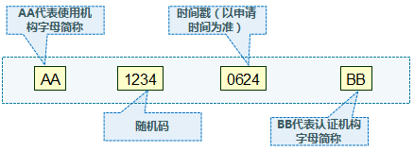
使用机构建设申请中必须包含预计建设完成时间，完成时间必须具体到月。当使用机构未能在预定时间内完成建设时（依据日志推送时间为准，当系统内使用机构提交的预定时间后未能接收到日志推送信息时），平台会为监管部门作出“预定未完成”的提示。
使用机构建设审批可以进一步起到对区域卫生系统电子认证建设进行宏观指导和规范管理的作用。
真正意义的通过技术上实现对各卫生系统电子认证实行申请批复和跟踪，指导和规范各卫生系统电子认证建设，贯彻落实《卫生部办公厅关于做好卫生系统电子认证服务体系建设工作的通知》中关于“加快卫生系统电子认证服务体系建设，切实做好电子认证服务工作”的文件精神。
图06 在线申请图例
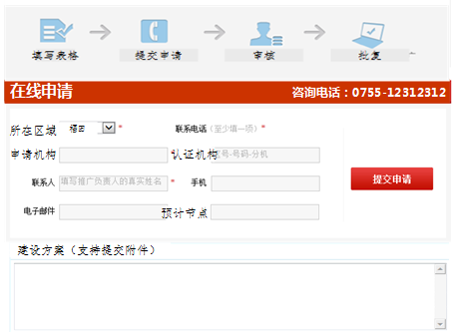
注释：
◇ 使用机构采用两个或以上电子认证服务机构的认证系统时，各认证系统均需申请批复码。
◇ 日志推送包含的批复码与平台库存批复码不匹配时，所推送的日志不接收入监控服务平台。

认证机构接入审批
电子认证机构需要符合卫生系统电子认证服务机构接入资格。符合资格的电子认证机构可在线申请准入深圳辖区卫生系统。
认证机构的接入审批目的在于做好卫生系统电子认证服务机构接入的管理工作。认证机构必须符合国家级卫生行政部门的合规性检测，并且符合广东省省级卫生行政部门的准入要求，方可向深圳市医学信息中心提交深圳辖区卫生系统电子认证接入申请。
申请单位可通过在线申请的方式，在医学信息中心官方网站点击“认证机构接入申请”至平台申请页面，按照要求提交申请的基本资料后，医学信息中心通过审核，平台管理人员根据审核结果点击“准予或不准予”给出批复意见。批复意见通过平台自动向申请人电子邮箱（或手机短信）发送申请结果。
图07 认证机构接入申请图例
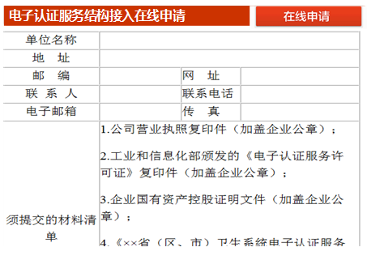

电子认证建设跟踪
平台对所有申请使用电子认证的机构进行建设情况进行自动跟踪。申请人按照要求申请批复时，必须填写预计建设完成的时间，时间颗粒度到“月”。当申请机构预计完成时间过后的下个月度1~3日，平台依旧不能接收到申请机构的推送日志信息时，平台做出“未按期完成建设”的判定，并自动（手动）生成电子邮件或手机短信通知使用机构申请人。预计完成时间后三个月内依旧无法收到推送日志信息时，下个月度1日，平台自动废弃使用机构申请时的批复码。使用机构需要时，必须再进行申请（建议在行政手段上针对建设情况也做出绩效）。
电子认证建设跟踪功能包含各个使用机构的基本建设情况，包含但不限于：发证数量、使用的认证服务机构、建设责任人、哪些业务系统使用了电子认证登录、哪些关键业务使用了电子认证、用户权限及安全发证统一管理等。
深圳市圣格灵科技有限公司通过第一期的开发，已经完成了电子认证建设跟踪功能的大部分模块，已完成的包含“发证数量、使用的认证服务机构、哪些业务系统使用了电子认证登录及用户权限安全发展统一管理”等基础功能。

电子认证使用审计
平台支持对使用机构的电子认证使用情况进行跟踪审计。使用机构建设初期必须符合提交日志的建设要求，认证服务机构必须支持对使用电子认证的业务进行日志记录并且推送。根据推送的信息数据，平台对电子认证使用情况进行统计分析。
电子认证信息由平台开发初期设定针对各个业务系统调用时的统一编码，形成操作类型编码规则、业务系统编码规则、业务类型编码规则及使用人的基本信息。
图08 电子认证使用信息采集技术模型
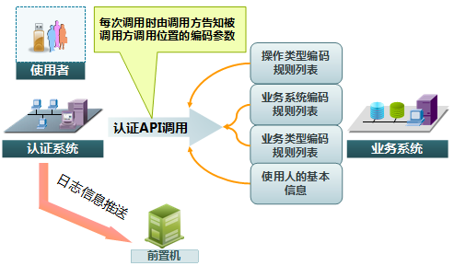
认证服务机构必须记录上述日志，并且定时将这些日志推送到前置机上，平台在特定时间内取回这些数据入库进行统计分析。
平台检查日志数据，是否包含有效的电子认证服务机构批复码，是否包含有效申请使用机构批复码，均有效的，在接入统计，不匹配的入库供参考，不做绩效评价。
日志数据有：所属医院机构编码，认证机构编码，证书编号，人员姓名，身份证号，登录时间，业务系统编码，业务类型编码、操作类型编码。

报表统计展示体系
根据采集到的数据，对电子认证使用机构进行绩效统计评价，实现证书发放数量、证书管理的系统明细和数量、证书使用率等情况汇总、应用统计分析和同比环比、群体个体、不同时间段的展示功能；平台所取得的各项数字资料及有关文字资料，可适用于在统计表、统计图、手册、统计年鉴、统计资料汇编和统计分析报告中。平台的统计分析的数学模型遵循如下四要素：
- 数量性
统计的认识对象是区域卫生系统整体电子认证建设的数量方面，包括现象的数量表现、现象之间的数量关系和质量互变的数量界限。
- 总体性
统计的认识对象是区域卫生系统整体电子认证建设的数量方面。例如，区域总体的数量方面、使用个体总体的数量方面、区域建设和区域总体的数量比对方面、各使用机构个体构成方面等等。
- 具体性
平台整体统计认识对象是具体事物的数量方面，而不是抽象的量。让平台的数据报表展现区别于数学体现。
- 前瞻性
通过统计，逐步体现和达到对区域电子认证建设的期望、标准差和方差的具体表达，实现宏观指导和规范建设的作用力。
图09 报表示例 个体使用率排名
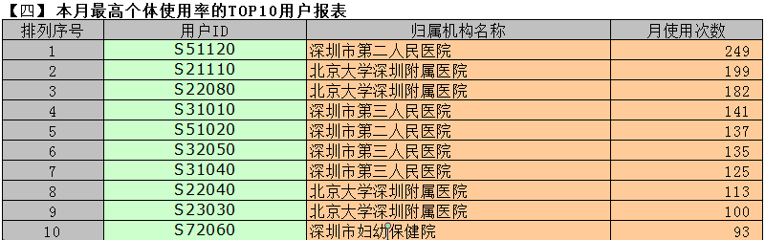
图10 报表示例 季度建设情况索引
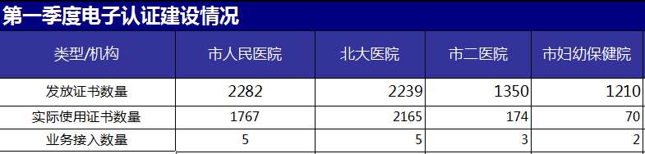
报表展示中所有单点标识（如使用人、机构等）均支持链接索引，用户可以点击当前机构名称，进入更加详细的说明。
图11 报表示例 季度情况对比
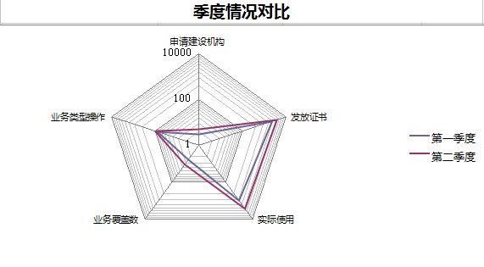
报表展示可根据医学信息中心的统计要求设定模型，全局数据采集归档之后即可设定报表的展现结果。针对电子认证绩效考核时，需要医学信息中心定义绩效评价的标准。

服务与支持
圣格灵科技致力于面向用户提供更加完善有效的解决建议，并秉承“以用户为中心”的理念而专注于医疗行业的信息活动。如果您在技术活动中对服务、报告或细节片段存在意见和建议，请依照下列方式与我们联络，任何时候我们都欢迎您的咨询，且会尽可能快捷的告知和解答您所遇到的问题！
Am:9:00~Pm:18:00 86-755-23972336或通过电子邮件（semxa@139.com）
项目执行经理：莫虹霖 13923832312 Email：13923832312@139.com
技术责任人： 李森虎 13510300940 Email：13510300940@139.com

